Gesprek met dakwerker van firma Willy Mermans

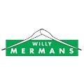

De firma Willy Mermans is specialist in dakoverdak en algemene dakrenovatie. De firma plaatst ook dakpannen op een hellend dak.

In het begin van het gesprek stelde ik hem vooral algemene vragen om meer te weten te komen over hoe renovatie tegenwoordig gebeurt en waarom.

Hoe groot is de verhouding tussen nieuwbouw en renovatiewoningen?

* Nieuwbouw 30%; renovatie 70%

Hoe komt het volgens u dat zoveel mensen het dak van hun woning willen vernieuwen?

* Vroeger had men de middelen en de technieken van tegenwoordig niet. De meeste daken die ouder zijn dan 40 jaar zijn versleten. Ze lekken, het lattenwerk is rot, de pannen komen los, schimmel dtapelt zich op, enz….

Welke nieuwe technieken past u tegenwoordig zoal toe?

* We gebruiken bij een hellend dak altijd een **onderdakfolie**. Deze fungeert zowel als een dampscherm en als reservewaterdichting. Als er, bijvoorbeeld bij sterke wind, wat vocht onder de pannen door waait zal deze folie het toch naar de dakgoot afvoeren.
* De **panlatten die we tegenwoordig gebruiken zijn steeds behandeld tegen vocht**. Dit zorgt ervoor dat ze minder gevoelig zijn voor rotten en schimmels. Ze behouden op deze manier hun stevigheid.
* Nieuwe en strengere normen voor **isolatie**. Koudebruggen zullen in de toekomst niet meer toegelaten worden bij nieuwbouw of renovatie.
* **De dakpannen zelf** zijn ook sterk verbeterd. Er bestaan tegenwoordig enorm veel verschillende soorten. De nieuwste zijn zefs isolerend.

Hoe renoveert u nieuwe daken?

* Afhankelijk van de staat van het dak vervangen of herstellen we het dak.
  + Vervangen betekend alles verweideren tot aan de dakstructuur zelf. Hierna plaatsen we meestal isolatie. Hierbovenop wordteen onderdakfolie gelegd. Bovenop deze folie worden de tengelatten en de panlatten gemonteerd. Achteraf worden de pannen dan gelegd.

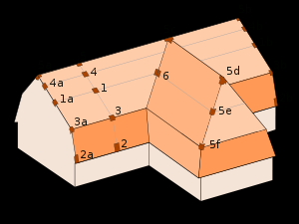

Hoe dicht u 2 aansluitende daken af (6)

* Dit gebeurt door middel van lood of EPDM. We buigen een strookje van dit materiaal op maat in de hoek tussen de twee daken. Achteraf slijpen plaatsen we de dakpannen.

Hoe werkt u de nok af (5)?

* Dit geburt door een nokpan;

Hoe gebeurt de afwerking van de gevelzijden?

* Dit kan op verschillende manieren:
  + We plaatsen tegenwoordig meestal een hoek- of gevelpan. Dit is het eenvodigst en wordt nu het meest toegepast.

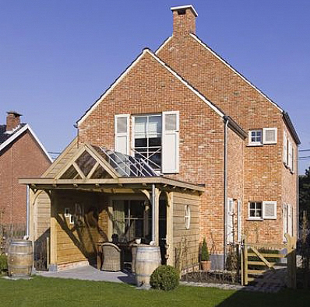

* + Wat vroeger en ook nu nog af en toe wordt toegepast is een bekisting maken waarmee ook de dakoversteek word van gemaakt.

